BC/NW 2007, №1 (10) :11.1

ОЦЕНКА ВРЕМЕНИ ДОСТАВКИ ЭЛЕКТРОННОГО ПИСЬМА

Л.И. Абросимов, С. Г. Калашников

(Москва, Московский энергетический институт (технический университет), Россия)

Каждый из нас хотя бы раз в жизни пользовался электронной почтой. Многие работают с ней ежедневно. Ведь это очень удобный способ передать какую-либо информацию на большое расстояние за короткий срок. Сейчас сотрудники практически любой компании имеют почтовые ящики, и корпоративная почта является одним из инструментов общения между сотрудниками компании, а также получения прибыли. Используя электронную почту, мы назначаем встречи, выставляем счета, обмениваемся важной информацией, предлагаем услуги и товары.
Бурное развитие Интернета, а вмести с ним и электронной почты, привело к значительному увеличению количества пользователей. Но, к сожалению, существующая инфраструктура не успевает развиваться такими же темпами. В связи с этим происходит ухудшение качества работы электронной почты. Это особенно ярко выражается временем доставки писем. Поэтому изучение электронной почты является очень важной задачей.
Для определения времени доставки электронного, казалось бы, достаточно измерить время между нажатием кнопки «отправить» в почтовом клиенте и моментом прихода данного письма к получателю. Но таким образом мы определим лишь суммарное время доставки письма, и не сможем выявить, где же происходит задержка передачи электронного письма. Поэтому требуется более детальный анализ передачи письма от адресата отправителю. Одним из способов оценки времени передачи письма может служить метод, с помощью которого весь путь прохождения письма разбивается на системы электронной почты (ЭП) и рассматривается уже определённая система ЭП.
Каждая система ЭП обладает набором общих параметров с помощью, которых можно оценить её эффективность. Первым параметром является оценка количества обработанных системой ЭП писем за выделенный период времени. Ведь было бы логично мерить то, что непосредственно обрабатывает почтовая система, а именно письма. Этот показатель понятен даже не подготовленному технически человеку и в полной мере даёт понять, какой объём работы выполняет наша система.
Вторым параметром является время обработки каждого письма. Данная информация необходима уже для более детального исследования поведения системы ЭП и определения интервала разброса времени обработки писем.
В качестве третьего параметра можно выделить среднее время обработки писем за определённый период. Этот параметр как нельзя лучше показывает то время, которое влияет на общее время доставки письма. Однако указанную характеристику можно использовать лишь для грубой оценки, так как она не даёт нам нужной глубины детализации.
Четвёртый параметр системы ЭП – это средний размер письма. Данный параметр определяет, сколько информации передаётся в каждом письме. Ведь не секрет, что чем больше по размеру письмо, тем больше ресурсов и времени требуется на его обработку. Поэтому информация о размере писем в системе ЭП является очень важной.
Кроме того, важным является параметр, определяющий количество незавершённых почтовых сессий. Он показывает, насколько стабильно работает наша система ЭП. Нормальная работа системы ЭП подразумевает, что данный параметр должен стремиться к нулю. Но если всё же данный параметр принимает довольно большие значения, это свидетельствует, что система ЭП работает не стабильно и, возможно, перегружена.
Для повышения эффективности функционирования системы ЭП корпорации необходимо в первую очередь иметь количественные оценки параметров почтового трафика, а также характеристики сетевых ресурсов, участвующих в его обработке [1]. На базе этих количественных оценок можно выявить параметры, которые обеспечивают эффективное управление ресурсами ЭП. Таким образом, цель исследований состоит в экспериментальном определении параметров системы ЭП.
Исследования проводились на реально функционирующей общеуниверситетской системе электронной почты (ОСЭП) Московского Энергетического Института (Технического Университета) [2] с использованием разработанных методических и программных средств. ОСЭП стала первой крупной централизованной системой электронной почты и до сих пор остаётся крупнейшей среди ВУЗов России. Количество пользователей системы оценивается десятками тысяч.
В результате обработки собранных статистических данных получены следующие результаты.
Общее количество принятых писем за сутки – 12262.
Количество незавершенных сессий – 901. Это примерно 8% писем за сутки, что является довольно внушительной величиной и указывает на то, что наша система ЭП работает не стабильно.
79,6% писем содержат от 5 до 11 кадров, то есть большая часть писем состоят из небольшого количества кадров и являются относительно короткими.
Время доставки большего числа писем изменяется в интервале от 5 с до 37 с. При существующих высокопроизводительных каналах время доставки, измеряемое секундами, указывает на высокую загрузку почтовой системы. При этом время доставки некоторых писем достигает 10 минут.
Параметр, характеризующий систему ЭП в целом – среднее время доставки одного письма -- составляет 14 секунд.
Следует отметить, что измерения параметров системы ЭП производились как в письмах, так и в кадрах. Письма – это основной параметр любой системы ЭП. А кадры – это единица измерения передаваемой информации на канальном уровне модели OSI. Статистика по кадрам необходима для более детального анализа системы, ведь любое электронное письмо состроит из цепочки кадров. И, следовательно, время доставки целого письма будет зависеть от времени доставки отдельных кадров данного письма. А так как на транспортном уровне модели OSI протоколы передачи электронной почты используют протокол TCP, требуется детальное представление каждой сессии передачи письма. Это необходимо, так как протокол TCP является протоколом с подтверждением приема данных, а значит, непосредственно влияет на порядок передачи данных в письме.
Разработанные программные средства позволяют получить детальную информацию по каждой сессии передачи письма (рисунок 1). Это даёт возможность проследить всю цепочку передачи кадров, а также определить временные интервалы, требуемые для обработки каждого кадра письма. Так же мы получаем представление о работе и влиянии на характеристики передачи письма протокола TCP.

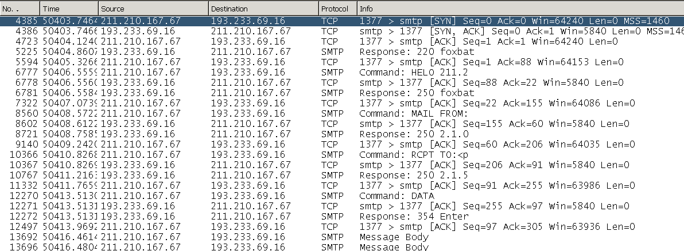

Рисунок 1 - Детальное представление каждой сессии передачи письма

Например, исследование письма, доставленного за 5 с 845 мс 187 мкс показало, что от отправителя пришло 11 кадров, сервер ОСЭП отправил 12 кадров, время обслуживания сервером ОСЭП кадров письма изменялось в интервале от 170 мкс до 500 мс. Таким образом, во-первых, получена возможность проследить передачу письма с точностью до микросекунды. А во-вторых, получено детальное представление сессии, осуществляющей передачу электронного письма.
Полученные результаты, во-первых, дают возможность количественно оценить характеристики почтового трафика в целом. В результате измерений получаем данные о количестве переданных данных, интенсивности поступления писем в систему ЭП, а также получаем диаграмму загрузки каналов передачи данных в течение суток. Таким образом, наглядно представлены интервалы пиковой, минимальной и средней загрузки.
Во-вторых, измерения позволяют определить характеристики почтовой системы в целом или отдельно выделенного сервера. Определение характеристик отдельно выделенного сервера, требуется в том случае, когда появляются подозрения о некорректности работы определённого сервера. Также полученные результаты позволяют построить модель почтовой системы с целью получения оптимальных параметров для создания корпоративной почтовой системы, удовлетворяющей современным требованиям.

Литература

1.Абросимов Л.И. Анализ и проектирование вычислительных сетей. М.: Издательство МЭИ, 2000. – 52 с.
2.Калашников С.Г. Режимы работы почтового маршрутизатора МЭИ. Труды международной научно-технической конференции «Информационные средства и технологии». 17-19 октября 2006 г. Т2.-М.: Янус-К, 2006 с.187 - 190.

